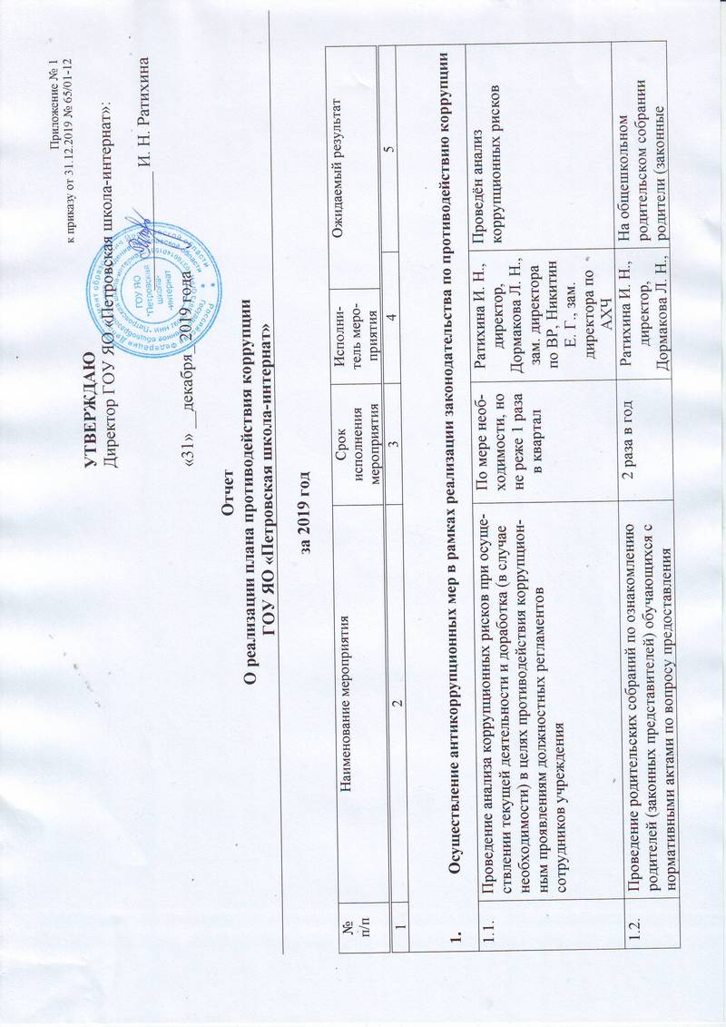 | Приложение № 1  к приказу от 31.12.2019 № 65/01-12  УТВЕРЖДАЮ  Директор ГОУ ЯО «Петровская школа-интернат»:  ______________ И. Н. Ратихина  «31» __декабря_ 2019 года

Отчет
О реализации плана противодействия коррупции
ГОУ ЯО «Петровская школа-интернат» | наименование органа исполнительной власти (органа местного самоуправления)
 | (наименование органа исполнительной власти (органа местного самоуправления)
за 2019 год

№  п/п | Наименование мероприятия | Срок исполнения мероприятия | Исполнитель мероприятия | Ожидаемый результат

1 | 2 | 3 | 4 | 5
- Осуществление антикоррупционных мер в рамках реализации законодательства по противодействию коррупции
 | Проведение анализа коррупционных рисков при осуществлении текущей деятельности и доработка (в случае необходимости) в целях противодействия коррупционным проявлениям должностных регламентов сотрудников учреждения | По мере необходимости, но не реже 1 раза в квартал | Ратихина И. Н., директор, Дормакова Л. Н., зам. директора по ВР, Никитин Е. Г., зам. директора по АХЧ | Проведён анализ коррупционных рисков
 | Проведение родительских собраний по ознакомлению родителей (законных представителей) обучающихся с нормативными актами по вопросу предоставления гражданам платных образовательных услуг, привлечения и использования благотворительных средств и мерах по предупреждению незаконных сборов денежных средств с родителей (законных представителей) | 2 раза в год | Ратихина И. Н., директор, Дормакова Л. Н., зам. директора по ВР (председатель антикоррупционной комиссии) | На общешкольном родительском собрании родители (законные представители) обучающихся ознакомлены с нормативными актами по вопросу предоставления гражданам платных образовательных услуг (платные услуги в учреждении не оказываются), привлечения и использования благотворительных средств и мерах по предупреждению незаконных сборов денежных средств с родителей (законных представителей)
 | Актуализация перечня коррупционных рисков и перечня должностей с высоким риском коррупционных проявлений в учреждении на основе проведенного анализа коррупционных рисков, возникающих при реализации функций учреждения | До 01 декабря | Ратихина И. Н., директор, Дормакова Л. Н., зам. директора по ВР (председатель антикоррупционной комиссии)
 | Проведение разъяснительной работы с сотрудниками учреждения о порядке и особенностях исполнения запретов, требований и ограничений, исполнения обязанностей, установленных в целях противодействия коррупции | Постоянно | Ратихина И. Н., директор, Дормакова Л. Н., зам. директора по ВР, Никитин Е. Г., зам. директора по АХЧ | Разъяснительная работа проводится на педагогических советах, собраниях коллектива
 | Обеспечение деятельности комиссии по противодействию коррупции | Постоянно,  заседания - по мере необходимости, но не реже 1 раза в квартал | Дормакова Л. Н., зам. директора по ВР (председатель антикоррупционной комиссии) | Заседания проводятся 1 раз в квартал. Проведены заседания по следующим темам: «Анализ выполнения плана мероприятий по противодействию коррупции и коррупционным проявлениям», «Результаты выполнения антикоррупционных мероприятий в 2019 году»
 | Рассмотрение на заседаниях комиссии по противодействию коррупции актов прокурорского реагирования (информации) органов прокуратуры, вынесенных в отношении сотрудников учреждения, в связи с нарушением ими норм законодательства о противодействии коррупции | По мере поступления актов прокурорского реагирования (информации) | Дормакова Л. Н., зам. директора по ВР (председатель антикоррупционной комиссии) | За прошедший год актов не поступало
 | Проведение анализа работы комиссии по противодействию коррупции на предмет выявления систематически рассматриваемых на комиссии вопросов для дальнейшего принятии мер по профилактике коррупционных проявлений | Ежеквартально, до 05 числа месяца, следующего за отчетным кварталом | Дормакова Л. Н., зам. директора по ВР (председатель антикоррупционной комиссии)
 | Организация работы по выявлению случаев возникновения конфликта интересов, одной из сторон которого являются сотрудники учреждения, принятие предусмотренных законодательством Российской Федерации мер по предотвращению и урегулированию конфликта интересов и мер ответственности к сотрудникам учреждения, не урегулировавшим конфликт интересов, а также по преданию гласности каждого случая конфликта интересов | В течение года, по отдельному плану | Ратихина И. Н., директор, Дормакова Л. Н., зам. директора по ВР (председатель антикоррупционной комиссии) | За прошедший период конфликтов не было
 | Организация работы по уведомлению сотрудниками учреждения представителя нанимателя в случае обращения в целях склонения сотрудников учреждения к совершению коррупционных правонарушений и проверке сведений, содержащихся в указанных обращениях | В течение года | Дормакова Л. Н., зам. директора по ВР (председатель антикоррупционной комиссии) | Обращений не поступало
 | Рассмотрение уведомлений представителя нанимателя об обращениях в целях склонения сотрудников учреждения к совершению коррупционных правонарушений и проверка сведений, содержащихся в указанных обращениях, поступивших от сотрудников учреждения | В течение года, по мере поступления | Дормакова Л. Н., зам. директора по ВР (председатель антикоррупционной комиссии) | Обращений не поступало
 | Рассмотрение вопросов реализации антикоррупционной политики (деятельности в сфере противодействия коррупции) на заседаниях комиссии по противодействию коррупции учреждения | В течение года, по отдельному плану | Дормакова Л. Н., зам. директора по ВР (председатель антикоррупционной комиссии) | Вопросы рассматриваются на заседаниях комиссии в соответствии с планом
- Антикоррупционное просвещение и образование
 | Организация антикоррупционного просвещения (семинары, лекции, круглые столы) сотрудников учреждения | В течение года | Ратихина И. Н., директор, Дормакова Л. Н., зам. директора по ВР (председатель антикоррупционной комиссии), Никитин Е. Г., зам. директора по АХЧ | Вопросы антикоррупционного просвещения сотрудников учреждения рассматриваются на собраниях коллектива
 | Проведение мероприятий, посвященных Международному дню борьбы с коррупцией (9 декабря) | Ноябрь-декабрь 2020 года | Дормакова Л. Н., зам. директора по ВР (председатель антикоррупционной комиссии) | Проведены мероприятия для сотрудников и обучающихся
 | Организация антикоррупционного образования (повышение квалификации) сотрудников учреждения | В течение года | Ратихина И. Н., директор, Дормакова Л. Н., зам. директора по ВР (председатель антикоррупционной комиссии), Никитин Е. Г., зам. директора по АХЧ
 | Оказание сотрудникам учреждения консультативной, информационной и иной помощи по вопросам, связанным с соблюдением требований к служебному поведению, ограничений и запретов, исполнения обязанностей, установленных в целях противодействия коррупции | В течение года | Ратихина И. Н., директор, Дормакова Л. Н., зам. директора по ВР (председатель антикоррупционной комиссии), Никитин Е. Г., зам. директора по АХЧ | Помощь оказывается по запросу сотрудников, в 2019 году запросов не поступало
 | Проведение занятий по вопросам соблюдения законодательства о противодействии коррупции с вновь принятыми сотрудниками учреждения | Ежеквартально | Дормакова Л. Н., зам. директора по ВР (председатель антикоррупционной комиссии) | С вновь принятыми сотрудниками учреждения проведены занятия по вопросам соблюдения законодательства
 | Мониторинг изменений действующего законодательства в области противодействия коррупции | Постоянно | Никитин Е. Г., зам. директора по АХЧ
 | Рассмотрение вопросов исполнения законодательства о борьбе с коррупцией на совещаниях при директоре, педагогических советах, заседаниях МО педагогов | 1 раз в квартал | Дормакова Л. Н., зам. директора по ВР (председатель антикоррупционной комиссии) | Вопросы исполнения законодательства о борьбе с коррупцией рассмотрены на совещаниях при директоре, педагогических советах, заседаниях Мо педагогов
- Антикоррупционная пропаганда
 | Размещение и актуализация в помещениях учреждения информационных и просветительских материалов по вопросам формирования антикоррупционного поведения сотрудников учреждения и граждан | В течение года | Дормакова Л. Н., зам. директора по ВР (председатель антикоррупционной комиссии) | В помещениях учреждения размещены информационные и просветительские материалы по вопросам формирования антикоррупционного поведения сотрудников учреждения и граждан
 | Изготовление и распространение среди родительской общественности памяток («Если у Вас требуют взятку», «Это важно знать!» и т.п.) | В течение года | Дормакова Л. Н., зам. директора по ВР (председатель антикоррупционной комиссии) | Изготовили и распространили памятки среди родителей (законных представителей)
 | Проведение классных часов по формированию у обучающихся антикоррупционных установок | 1 раз в полгода | Дормакова Л. Н., зам. директора по ВР (председатель антикоррупционной комиссии) | Проведены классные часы по антикоррупционной тематике
- Взаимодействие с правоохранительными органами, органами государственной власти Ярославской области, органами местного самоуправления муниципальных образований Ярославской области, общественными объединениями и иными организациями в целях противодействия коррупции
 | Организация взаимодействия с правоохранительными органами, органами прокуратуры и юстиции, территориальными органами федеральных органов исполнительной власти по Ярославской области по вопросам противодействия коррупции, в том числе несоблюдения сотрудниками учреждения ограничений и запретов, требований о предотвращении или об урегулировании конфликта интересов либо неисполнения обязанностей, установленных в целях противодействия коррупции | В течение года | Ратихина И. Н., директор | Случаев несоблюдения сотрудниками учреждения требований о предотвращении или об урегулировании конфликтов интересов, неисполнения обязанностей, установленных в целях противодействия коррупции, не выявлено
 | Проведение анализа публикаций в СМИ, обращений граждан и организаций, поступивших на «телефон доверия» по вопросам противодействия коррупции, на предмет содержания информации о фактах проявления коррупции, с целью принятия мер по их устранению и предотвращению | Ежеквартально,  до 20 числа месяца, следующего за отчетным периодом | Ратихина И. Н., директор, Дормакова Л. Н., зам. директора по ВР (председатель антикоррупционной комиссии), Никитин Е. Г., зам. директора по АХЧ | Публикаций в СМИ, обращений граждан и организаций на предмет содержания информации о фактах проявления коррупции в учреждении, за прошедший период 2019 года не зарегистрировано
 | Обеспечение размещения на официальном сайте учреждения в сети Интернет информации об исполнении мероприятий по противодействию коррупции в ГОУ ЯО «Петровская школа-интернат» | По мере необходимости | Заместитель директора по УР Новикова Н.Ю. | В течение 2019 года информация не размещалась
- Иные меры по противодействию коррупции
 | Обеспечение разработки и утверждения планов противодействия коррупции на следующий календарный год | Ежегодно,  до 20 декабря | Ратихина И. Н., директор, Дормакова Л. Н., зам. директора по ВР (председатель антикоррупционной комиссии) | Комиссией по противодействию коррупции разработан и утвержден план противодействия коррупции на 2020 год
 | Профилактика коррупции при осуществлении закупок товаров, работ, услуг для государственных нужд | В течение года | Ратихина И. Н., директор, Семашкина З. К., гл. бухгалтер, Скворцова М. Н., контрактный управляющий
 | Осуществление контроля за получением, учетом, хранением, заполнением и порядком выдачи документов государственного образца об обучении | Постоянно | Ратихина И.Н., директор, Новикова Н.Ю., заместитель директора по УР | Контроль за получением, учетом, хранением, заполнением и порядком выдачи документов государственного образца об обучении проводился в течение 2019 года
 | Проведение ежегодного опроса родителей (законных представителей) обучающихся, воспитанников с целью определения степени их удовлетворенности работой ОО, качеством предоставляемых образовательных услуг | Май | Дормакова Л. Н., зам. директора по ВР (председатель антикоррупционной комиссии), Новикова Н.Ю., заместитель директора по УР | Проведено анкетирование родителей (законных представителей) с целью определения степени их удовлетворенности работой ОО, качеством предоставляемых образовательных услуг

